Адаптація дітей раннього віку до перебування в дошкільному закладі.

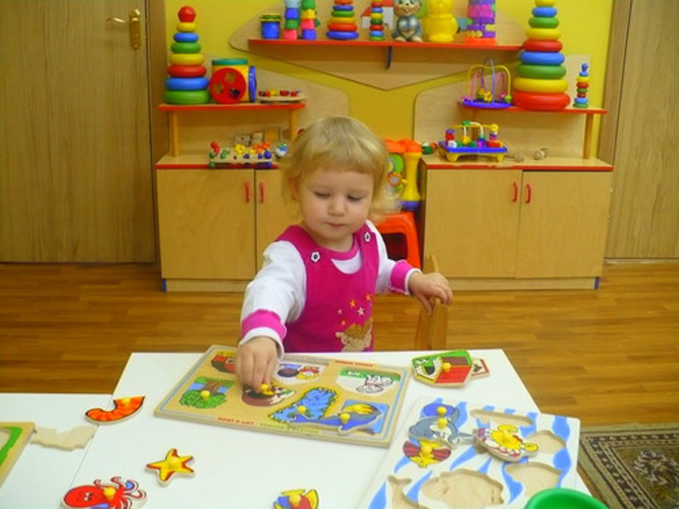
Адаптація – це присто-сування організму до нової ситуації, а для дитини дитячий садок, поза сумнівом, є новим, ще невідомим простором, із новим оточенням і стосунками. Адаптація (з лат. «пристосування») – процес призвичаєння організму, що відбувається на різних рівнях: фізіологічному, соціальному, психологічному. Адаптація – активне засвоєння прийнятих у суспільстві норм і оволодіння відповідними формами спілкування й діяльності.

Чи у всіх дітей однакова поведінка при вступі в садок? Ні. Одні діти впевнені, вибирають гру, йдуть на контакт із дітьми й дорослими, інші – менш упевнені, більше спостерігають, деякі – виявляють негативізм, небажання йти в групу, відхиляють усі пропозиції, бояться відійти від батьків, голосно плачуть.

Причини такої поведінки різні: це і відсутність режиму вдома, й невміння гратися, й не сформованість навичок самообслуговування. Однак основна причина – недостатній досвід спілкування з однолітками та дорослими.

Процес пристосування (адаптації) до дитячого садка проходить індивідуально. Середній строк адаптації дітей раннього віку – 7-15 днів, молодшого дошкільного віку – 2-3 тижні, старшого дошкільного віку – 1 місяць.виникнення у дитини стійкого «адаптаційного синдрому» свідчить про її неготовність до виходу із сім’ї.

Виокремлюють такі ступені адаптації:

· Легкий – поведінка дитини нормалізується (протягом 10 – 15 днів) – фізіологічна, природна адаптація;

· Середній (протягом 15 – 30 днів) – дитина худне, хворіє, але не важко, без ускладнень;

· Важкий (триває від 2 місяців і більше) – патологічна адаптація.

Виходячи з цього, виокремлюють три групи дітей за характером пристосування до нових умов життя.

Перша група – ті, для кого процес адаптації легкий і безболісний. Такі діти комунікабельні, самостійні, спілкування батьків із ними доброзичливе.

Друга група – малюки, котрі адаптуються повільніше і важче. Зацікавлення грою змінюється байдужістю, вередуванням. Малятам бракує довіри у ставленні до вихователів, інших дітей навички гри та спілкування розвинені недостатньо. Діти малоініціативні, менш самостійні, дещо можуть робити самі але здебільшого залежать від дорослого. З боку батьків простежується нестабільність у спілкуванні: доброзичливі, привітні звертання змінюються криком, погрозами або збільшенням вимог.

Третя група – діти, які важко пристосовуються до нового оточення. Вони зазвичай несамостійні, швидко втомлюються, ігрові навички не сформовані. У досвіді таких дітей – прояви авторитарності, жорстокості (чи навпаки – зайвої поступливості) з боку дорослих, що спричиняє страх, недовіру до вихователя або повне ігнорування його та інших дітей. Сон і апетит погані або зовсім відсутні. Діти часто хворіють, що ще більше вповільнює звикання до нового оточення й до нових вимог.

Щоб процес адаптації не затягувався, необхідно:

· Давати позитивні настановлення, підтримувати бажання дитини йти в садок;

· Дитина має відчувати повне розуміння між батьками та вихователями, тоді вона швидше звикає;

· У перші дні – короткочасне перебування у групі – 1-2 години;

· Наблизити домашній режим до садкового;

· Утримуватися від шумних масових вистав, або зменшити емоційне навантаження;

· Навчати навичок самообслуговування (одягання, умивання, складання іграшок).

Головною педагогічною умовою успішної адаптації дитини до дитячого садочка - це єдність вимог до малюка в сім’ї та дитсадку. Правильна поведінка рідних у період адаптації дуже важлива:
- Дитині потрібно говорити, що вона вже доросла;
- Не залишати дитину на цілий день у групі;
- Гуляти на майданчику після відвідування садка;
- Давати із собою улюблені іграшки;
- Повідомляти вихователя про особливі звички дитини;
- Придумати ритуал «прощання» й обіграти його вдома;
- Зустрічати дитину з посмішкою;
- Розповідати якомога більше позитивного про садок;
- Підтримувати самостійність дитини вдома.

